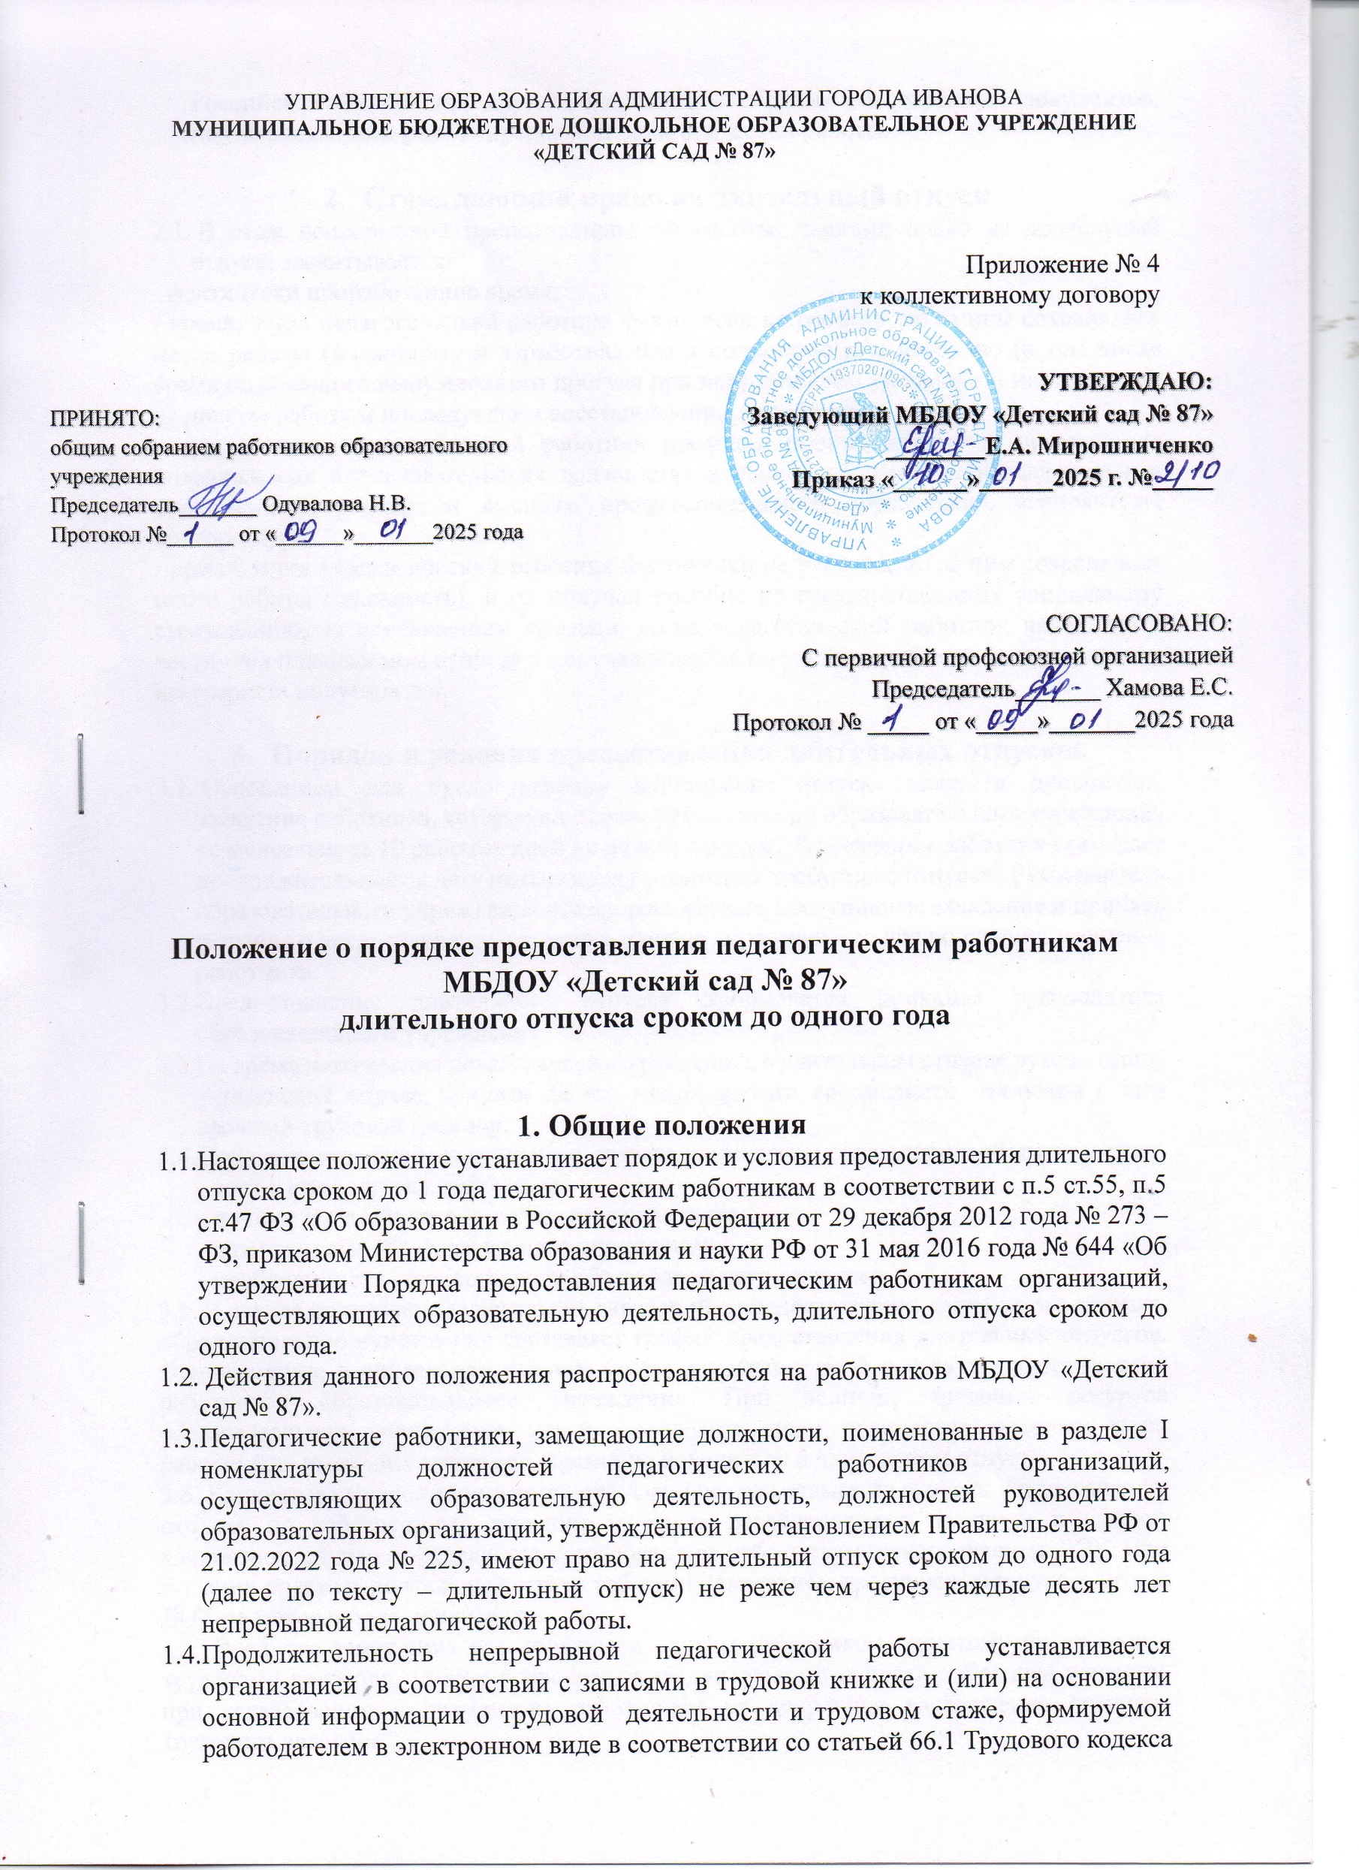

* 1. года

1. **Стаж, дающий право на длительный отпуск**
   1. В стаж непрерывной преподавательской работы, дающий право на длительный отпуск, засчитывается:

- фактически проработанное время;

- время, когда педагогический работник фактически не работал, но за ним сохранялись место работы (должность) и заработная плата полностью или частично (в том числе время оплаченного вынужденного прогула при неправильном увольнении или переводе на другую работу и последующем восстановлении на работе);

- время, когда педагогический работник проходил производственную практику на оплачиваемых преподавательских должностях в период обучения в образовательных учреждениях среднего и высшего профессионального образования, аспирантуре, докторантуре;

- время, когда педагогический работник фактически не работал, но за ним сохранялись место работы (должность), и он получал пособие по государственному социальному страхованию, за исключением времени, когда педагогический работник находился в частично оплачиваемом отпуске и получал пособие по уходу за ребенком до достижения им возраста полутора лет.

1. **Порядок и условия предоставления длительных отпусков**
   1. Основанием для предоставления длительного отпуска является письменное заявление работника, которое он подает руководителю образовательного учреждения не менее чем за 10 рабочих дней до начала отпуска. В заявлении работник указывает продолжительность, дату начала и дату окончания требуемого отпуска. Руководитель образовательного учреждения обязан рассмотреть поступившее заявление и принять решение о предоставлении отпуска в течение двух недель со дня получения заявления работника.
   2. Предоставление длительного отпуска оформляется приказом руководителя образовательного учреждения.
   3. На время нахождения педагогического работника в длительном отпуске руководитель учреждения вправе принять на его место другого специалиста, заключив с ним срочный трудовой договор.
   4. При предоставлении длительного отпуска учитываются следующие обстоятельства:

- состояние здоровья работника;

- личные и семейные обстоятельства работника;

- возможности образовательного учреждения;

- необходимость осуществления образовательного процесса.

3.5. В случае поступления нескольких заявлений о предоставлении длительного отпуска, образовательное учреждение составляет график предоставления длительных отпусков. Одновременно в длительном отпуске может находиться не более двух педагогических работников образовательного учреждения. При наличии трудовых ресурсов образовательное учреждение может определить иное количество педагогических работников, имеющих право одновременно находиться в длительном отпуске.

3.6. Конкретная продолжительность отпуска, порядок отзыва из отпуска и прекращения отпуска по собственному желанию, порядок разделения его на части в каждом конкретном случае определяется согласованием работника с руководителем ДОУ. При желании прервать длительный отпуск работник заявлением предупреждает руководителя ДОУ не менее чем за один месяц.

В случае замещения его должности другим работником, нанятому по срочному трудовому договору, вопрос о прекращении длительного отпуска работника решается при согласовании с временным работником на досрочное расторжение срочного трудового договора.

3.7. Педагогическому работнику, заболевшему в период пребывания в длительном отпуске, длительный отпуск подлежит продлению на число дней нетрудоспособности, удостоверенных больничным листом, или по согласованию с руководителем ДОУ переносится на другой срок.

3.8 Длительный отпуск не продлевается и не переносится если педагогический работник в указанный период времени ухаживал за больным членом семьи.

1. **Оплата длительного отпуска**
   1. Длительные отпуска предоставляются без сохранения заработной платы из бюджетного фонда оплаты образовательного учреждения.
   2. Администрации образовательного учреждения предоставляются право при наличии средств оказать педагогическому работнику материальную помощь при выходе в длительный отпуск.
   3. Руководителю образовательного учреждения предоставляется право при наличии собственных или привлеченных средств оказывать педагогическому работнику материальную помощь при выходе в отпуск.
2. **Гарантии педагогическому работнику при нахождении в длительном отпуске**
   1. За педагогическим работником, находящимся в длительном отпуске, в установленном порядке сохраняется место работы (должность).
   2. За педагогическим работником, находящимся в длительном отпуске в установленном порядке сохраняется педагогическая нагрузка при условии, что за это время не сократилось количество групп в дошкольном учреждении.
   3. Во время длительного отпуска не допускается перевод педагогического работника на другую работу, а также увольнение его по инициативе руководителя, за исключением случаев полной ликвидации образовательного учреждения.
3. **Заключительные положения**
   1. Все споры, связанные с порядком и условиями предоставления длительного отпуска педагогическим работникам, рассматриваются в соответствии с настоящим положением в комиссии по социально - трудовым спорам образовательного учреждения, а также в судебном порядке.